《计算机网络》实验指导书
一、说明
计算机网络是信息管理与信息系统、电子商务专业本科生的一门专业技术基础课。其目的是通过实验使学生加深对计算机网络基本概念、原理、理论和分析方法的理解，熟悉各种基本操作，拓宽学生的知识领域，锻炼学生的实践技能，培养学生科学的工作作风。《计算机网络》课程实验的目的是为了使学生在课程学习的同时，通过在一个计算机网络环境中的实际操作，对现代计算机网络的基本功能有一个初步的了解，使学生加深了解和更好地掌握《计算机网络》课程教学大纲要求的内容。在《计算机网络》的课程实验过程中，要求学生做到：
（1）预习实验指导书有关部分，认真做好实验内容的准备，就实验可能出现的情况提前做出思考和分析。
（2）仔细观察上机和上网操作时出现的各种现象，记录主要情况，做出必要说明和分析。
（3）认真书写实验报告。实验报告包括实验目的和要求，实验情况及其分析。对需编程的实验，写出程序设计说明，给出源程序框图和清单。
（4）遵守机房纪律，服从辅导教师指挥，爱护实验设备。
（5）实验课程不迟到。如有事不能出席，所缺实验一般不补。
实验的验收将分为两个部分。第一部分是上机操作，包括检查设备的配置和工作情况。第二部分是提交书面的实验报告。此外，针对以前教学中出现的问题，网络实验将采用阶段检查方式，每个实验都将应当在规定的时间内完成并检查通过，过期视为未完成该实验，不计成绩。以避免期末集中检查方式产生的诸多不良问题，希望同学们抓紧时间，合理安排，认真完成。
上机实验成绩和课程设计的成绩均根据上机考勤、调试情况、实验源程序和实验报告综合评分，分为五级：优、良、中、及格、不及格。上机实验成绩将记入期末总评成绩中，占总成绩的20%。
学时数：18 学分数：0.5
二、课程教学基本要求
大纲基本内容包括6个实验，在规定的18个学时内完成。
实验一 认识计算机网络实验环境（验证性实验，2学时）
实验目的：
参观局域网络，在教师指导下组织有关“什么是计算机网络”的讨论，建立起计算机网络初步的概念，了解局域网络的组网技术。
实验环境：
有局域网的实验室。
实验内容：
- 参观局域网络，建立起计算机网络的初步概念，了解局域网络的组网技术和拓扑结构；
- 了解各种常用网络设备如网卡、同轴电缆、双绞线、HUB、ROUTER、SWITCHER等。
- 学习讨论。
实验二 局域网络的安装与管理之一（验证性实验，2学时）
实验目的：
掌握代理服务器的配置和代理软件的使用。
实验环境：
设备齐全的网络实验室。
实验内容：
专用软件实现共享上网。
现在有很多专用软件都可以实现局域网上共享Modem，其中有代理服务器类：WinGate、WinProxy；网关服务器类：SyGate、WinGate等。代理服务器类的软件功能强大但安装和设置都比较复杂；网关服务器类软件使用起来比较简单，功能也不差。以SyGate为例介绍此类方法。
首先，安装SyGate。在电脑上运行SyGate.exe,安装过程中会询问是以服务器模式(Sever Mode)还是以客户机模式(Client Mode)安装软件。一般来说,使用SyGate共享Modem时,必须在局域网中选一台电脑做代理服务器,做代理服务器的电脑要安装SyGate的服务器模式,其他电脑安装客户机模式。安装完后重新启动电脑即可。
安装完成后，局域网中的电脑就可以同时上网了。首先，在做代理服务器的电脑上双击任务栏中的SyGate图标,打开SyGate管理界面，在窗口最上方的第一个按钮就是“Start/Stop”键，按它可以开启和停止共享服务。点击第二个“拨号”按钮，就可以像平常一样拨号上网了。当SyGate服务器连通Internet后，局域网内的其他电脑运行“开始”选单下的“程序”下的“SyGate”下的“Diagnostics”，客户机就会自动在整个网络中搜索SyGate服务器并记录IP地址。此后，各台电脑便连入了Internet。
使用Win 98自带的Internet共享工具
Win 98第二版自带了一个可以共享Internet的工具，就是“Internet工具”中的“连接共享”，在局域网中选择一台电脑做主机并安装Win 98第二版。在安装时，选择自定义安装，并将其“Internet工具”下的“连接共享”选中。安装完后，主机要做相应的设置。
首先，启动“向导设置”，选择“拨号连接”，然后选择网络适配器的类型，接下来向导程序将为用户建立一张客户机配置的软盘，使用该软盘的用户能够为共享Internet连接网络中的电脑进行配置。主机安装完后，用该软盘配置各客户机。运行软盘中的Icsclset.exe文件，启动Windows中的“Internet连接向导”，按提示操作即可。
下面，要对局域网中各台电脑的TCP/IP协议进行设置。在TCP/IP协议的属性中，选择“IP地址”一项，指定该电脑的IP地址。举例来说，主机设为：192.168.0.1，其他电脑可依次设为192.168.0.2、192.168.0.3……，子网掩码都是225.225.225.0.然后设置网关和DNS。选择禁用WINS解析，启用DNS，分别填好主机名和域名。其中，DNS服务器的搜索顺序设为主机的IP,即192.168.0.1。最后，在网关一项中填上192.168.0.1,整个设置过程就结束了。
上网时，只要主机连入了Internet，同一局域网内的其他电脑只要启用IE就可以一起连入Internet了。
实验三 局域网络的安装与管理之二（设计性实验，4学时）
实验目的：
掌握双绞线的制作方法，认识和掌握星型局域网和总线型局域网的拓扑结构和连接方法。
熟练掌握Windows 2000 Server安装过程，包括分区设置、口令保护、时区设置、网络设置、服务设置、注册等。
掌握Windows 2000 Server基本系统服务的安装及设置。
实验环境：
Windows 2000 Server安装光盘、硬件安装平台（CPU为Pentium133或更高、内存最低为64MB、硬盘最少为2GB，且至少有850MB以上的剩余空间、3.5英寸软驱和CD-ROM或 DVD驱动器等）。
实验内容：
- 掌握双绞线的制作方法。
按照T568B（T568A）的标准制作双绞线。T568B和T568A为美国电子电气工程师协会（EIA/TIA）两种双绞线制作标准。其中T568B标准在以太网中应用较广泛。
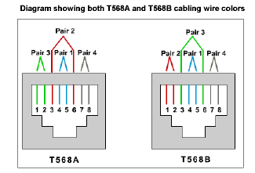
T568A和T568B的管脚编号

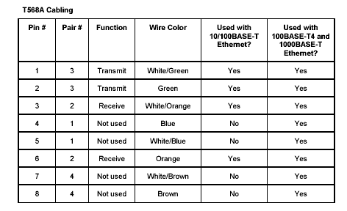
T568A线序
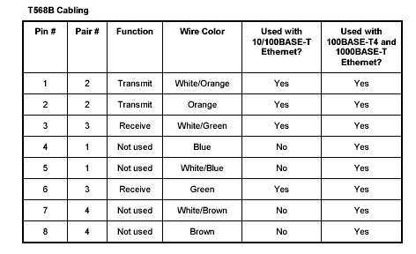
T568A线序
Straight-Through Cable（直通线）：直通线应用在PC机与交换机或集线器、交换机或集线器与路由器的连接中。双绞线线缆的两端使用同一种标准，即同时采用T568B标准或同时采用T568A标准。在10M/100M以太网中8芯只使用4芯，在1000M以太网中8芯全部使用。
Crossover Cable（交叉线）：交叉线用于PC机与PC机之间、PC机与路由器之间、路由器与路由器之间、交换机与交换机、交换机与集线器、集线器与集线器之间的线路连接中。双绞线在制作时一端采用T568B标准，另一端采用T568A标准。
Rollover Cable（反转线）：反转线应用于连接工作站和Cisco网络设备Console（控制口）以此对网络设备进行配置。反转线线缆长度一般在3～7.5m之间。反转线两端用RJ-45连接。使用时RJ-45连接器直接插入网络设备的Console口，另一端通过RJ-45-to-DB9 terminal adapter 接入工作站的COM口，或者通过DB25 terminal adapter接入工作站的并行口。 制作时一端采用T568B标准或T568A标准，另一端采用与之完全相反的线序。所以称之为反转线。例如：一端采用T568B标准线序为白橙、橙、白绿、蓝、白蓝、绿、白棕、棕，那么另一端就为棕、白棕、绿、白蓝、蓝、白绿、橙、白橙。
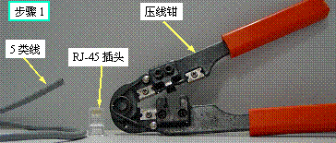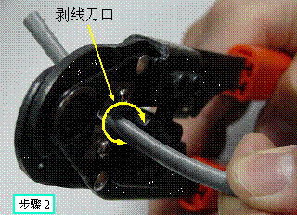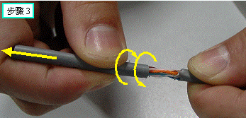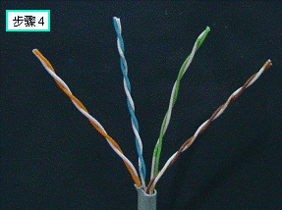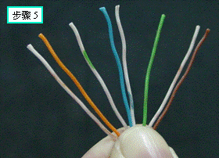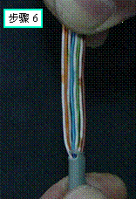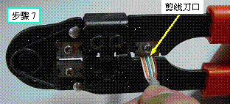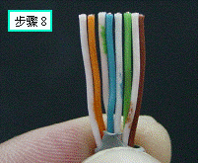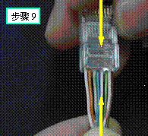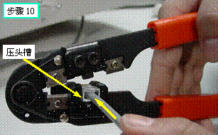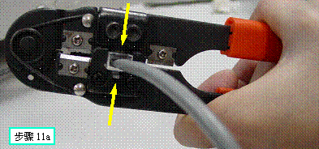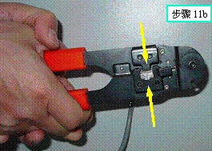
（2）了解同轴电缆的制作方法。
（3）练习双绞线和同轴电缆测试仪器的使用方法（略）。
（4）认识和掌握星型局域网的拓扑结构和连接方法。
（5）认识和掌握总线型局域网的拓扑结构和连接方法。
（6）安装Windows 2000 Server。注意：难点在于掌握安装过程中磁盘分区划分以及磁盘格式转变。
实验四 局域网络的安装与管理之三（设计性实验，4学时）
实验目的：
练习局域网操作系统的安装、配置和使用。
实验环境：
网络互连的硬件和软件设备。
实验内容：
（1）自己动手做电缆、准备HUB，将两台计算机安装网卡，安装WINDOWS操作系统，进行网络配置，实现两台计算机的网络互连。
（2）以Windows 2000 为例配置IP地址、子网掩码、网关等网络信息设定：
1、在“设置”菜单中选择“控制面板” →“网络连接” →“本地连接”如图所示。
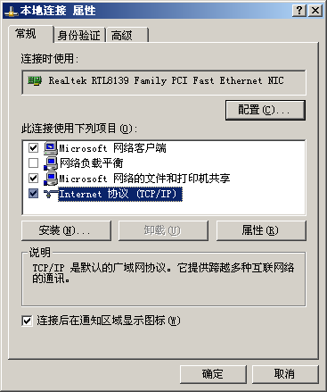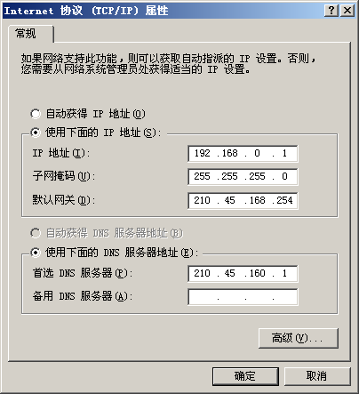
“本地连接” “Internet 协议”（TCP/IP）
2、 “本地连接”属性中打开“Internet 协议”（TCP/IP）对话框按照示意图所示IP地址输入各机器IP地址等信息。
3、测试网络连接、网络配置正确性
1、 机器及网络设备都加电的情况下，接入网络时注意观察交换机端口状态灯是否为绿色。状态灯为绿色表示物理连接正常。如果不亮或是黄色，请查看双绞线是否导通，双绞线类型使用是否正确。
2、在“开始”菜单，打开“运行”，输入命令“cmd”，打开命令行状态，输入命令”ping 192.168.0.2”，此命令的作用是判断该机器到指定机器（即命令中IP指定的机器）的逻辑连接是否正常。如果显示如下则表示连接正常。否则表示不正常。应查看机器的IP地址等信息配置是否正确。
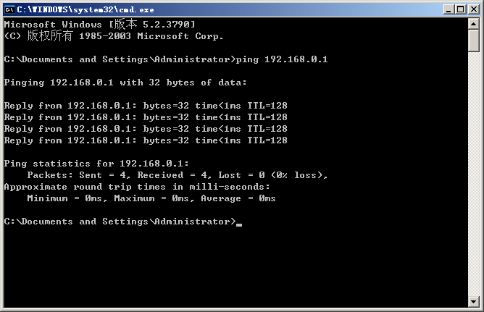
ping 命令
在此步骤下考虑以下问题：
1、考虑网络故障的判断方法，如何判断网络故障出现在TCP/IP的哪一层，如物理层故障、数据链路层故障、网络层故障还是应用层故障。
2、注意ping命令的使用方法及参数以及结果显示中各参数表示的含义。
实验五 认识计算机网络实验环境（验证性实验，2学时）
实验目的：
（1）掌握路由器在网络中的作用。
（2）掌握路由器的组成，路由器设备的选型。
（3）掌握Cisco路由器仿真软件Boson路由仿真软件的使用。
（4）通过仿真软件的使用掌握Cisco路由器的基本配置方法，熟练掌握路由器的基本配置命令，包括路由器名称设定、保护口令设定、口令封装、历史设定、接口描述、查看命令等。
注意实验重点在掌握Boson路由仿真软件的使用，难点在掌握Cisco路由器的基本配置方法，熟练掌握路由器的基本配置命令。
实验环境：
Cisco2611 Router、Boson router仿真软件、具备Windows操作系统的PC机。
实验内容：
一、Boson仿真软件介绍
路由、交换仿真软件就是对真实的路由器、交换机等网络设备进行软件模拟，可以在安装仿真软件的普通PC上进行网络设备的配置、管理以及网络规划、网络验证等工作，而不需要真实的网络设备。目前，市场上路由、交换等网络设备模拟软件有很多种，比较优秀的有Boson、RouterSim、CIM等。其中Boson是目前最流行的，最接近真实环境的模拟软件。可以说，Boson软件是真实设备的缩影。
熟练掌握交换机、路由器的配置命令需要进行经常的实践，特别是对于配置命令的学习，可以采用仿真软件模拟网络环境，提高实验的效率，减少频繁接触设备而造成的设备损坏。另一方面，Cisco设备的价格相对于其它品牌的同类型设备往往比较昂贵。如果以学习为目的就可以使用仿真软件模拟在PC机上搭建网络环境。这样就不需要购买昂贵的网络设备，降低了普通用户学习网络知识的门槛。
Boson模拟软件可以省去实验中频繁连接网络设备，不停地往返于设备之间的环节。Boson模拟软件和最新的Cisco的IOS保持一致，它可以模拟Cisco高中低端网络设备。同时，Boson还有一个强大的功能，那就是自定义网络拓扑结构。通过Boson我们可以随意构建网络，PC机、交换机、路由器都可被模拟出来，而且它还能模拟出多种连接方式(如PSTN、ISDN、PPP等)。
Boson包括三个主要组件，分别为Network Designer、Control Panel、Lab Navigator。
1、Network Designer可让用户构建自己的网络拓扑。我们可以通过这个组件搭建自己的免费实验室的，验证各种网络连接形式以及规划各种不同的网络。
2、Control Panel是最重要的组件，用户可以选择指定网络拓扑结构中不同的路由、交换设备并进行配置。全部的配置命令均在这个组件中输入。
3、Lab Navigator是Boson提供的非常有代表性的实验模板，其中有特定的网络拓扑，并实现特定的网络功能。其中既有适合初学者的基础性模板，也有针对于非常有经验的网络管理员的实验模板。
二、Control Panel组件的使用
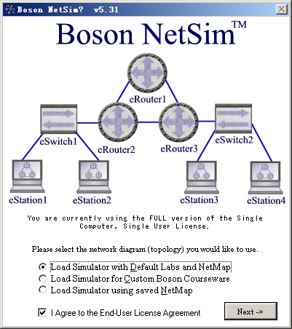
Boson初始界面
1、在Boson软件初始界面中选择“Load Simulator with Default Labs and NetMap”或者“Load Simulator for Custom Boson Courseware”然后点击“Next”即可进入包含默认网络拓扑结构的Control Panel。
2、 Control Panel界面如下图所示，与一般窗口界面软件相同，Control Panel有菜单栏、工具栏、工作区等等。Boson的常规操作在工具栏中即可完成。在工具栏的eRouters中，包含网络拓扑图中5个Router，分别选择Router1－5即可在工作区中进入相应Router的配置模式。同样，在eSwitch中包含5个Switch1-5,选择Switch1、2、3、4、5等即可进入相应Switch的配置模式。选择“NetMap”可以查看Control Panel的默认网络拓扑，如下图“默认网络拓扑图”显示。所有配置均以此网络拓扑为基础。
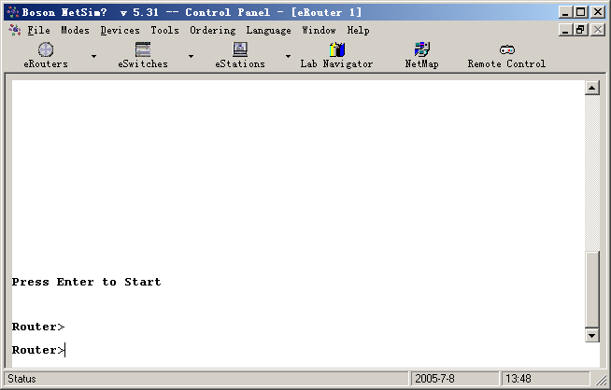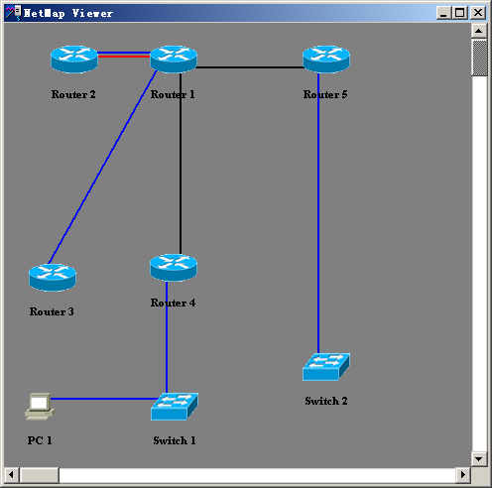
Control Panel界面和默认网络拓扑图
3、选择工具栏中“eRouters”，点击“Router2”，进入路由器2的配置模式，在此可以按照真实路由器的配置命令，进行路由器配置。如下图对路由器名称、特权口令、Telnet 口令、Console口令等的配置。基本配置如下：
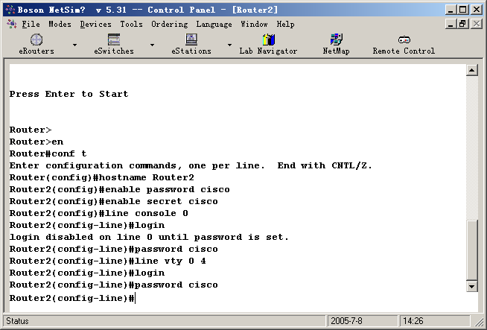
基本配置命令
4、保存设置。Cisco路由器有保存配置的命令，copy running-config startup-config，但是此命令并不能够真真保存配置，当Boson软件退出时，使用copy命令保存的配置不再有效。Boson中保存路由器配置，必须使用“File”菜单的“Save single device config”命令保存当前设备的配置或者选择“Save multi devices configs”命令，保存软件中所有设备的配置。与之对应，打开Boson软件时，可以选择“Load single device config”打开已保存过的单个设备的配置文件，以便继续编辑或查看。亦可选择“Load multi devices configs”打开多个设备的配置文件。
三、Network Designer构建自己的网络拓扑
1、打开程序栏“Boson Network Designer”，运行程序。Network Designer操作简单，但可以构造非常复杂的网络拓扑，并且可以在Boson软件中对自己的网络拓扑进行配置。Network Designer界面如下：
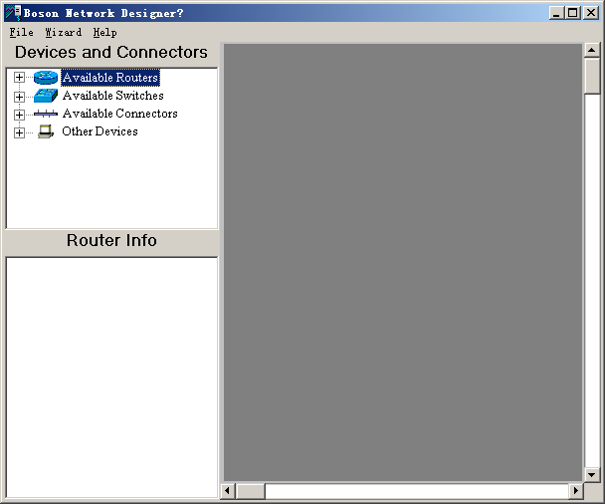
Network Designer界面
2、在Network Designer界面左边的“Devices and Connectors”中选择网络设备的型号，然后直接按住鼠标直接拖动到右边的工作区即可。然后再选择相应的网络连接线。按照提示完成设置。
3、选择“Available Routers”中“2600 Series”中的“2611”，拖动到工作区，这时会弹出“Add Router with WAN Port”为此2611路由器选择多个不同的WAN端口以及设备名称，亦可以采用默认设置。
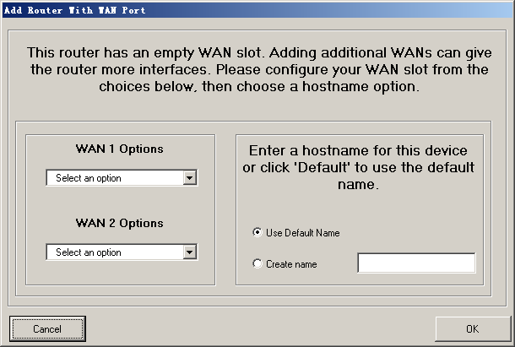
Add Router with WAN port
4、再在“Available Switchs”中选择2950交换机，拖动至工作区。按照交换机与路由器连接方式，在“Available Connectors”中选择“Ethernet”的以太网连接方式拖动至工作区。这时出现“New Connection”对话框，为该连接确定两端的端口。如图，选择“Router1”的“Ethernet 0”，再选择“Switch1”的“Fast Ethernet 0/1”端口。这样就建立了路由器与交换机的连接。
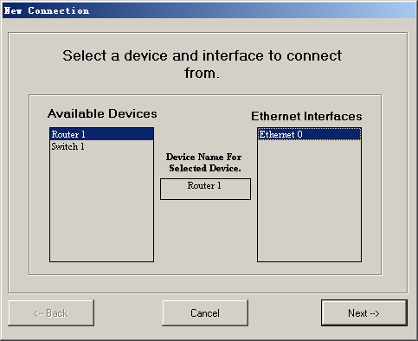
New Connection
5、同样的方法可以建立如下图所示的网络拓扑图。注意Router1、Router2必须选择“Serial”连接方式进行背靠背连接，同时必须选择一个作为DCE设备。这里可以选择“Router1”作为DCE设备。
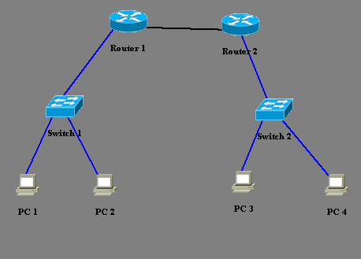
网络拓扑图
6、选择“File”菜单“Save”命令，保存已设置好的拓扑图。在打开Control Panel选择“Load Simulator using NetMap”，同时打开保存好网络拓扑图，就可以测试、配置自己的网络。
四、Lab Navigator使用
在Control Panel窗口中选择“Lab Navigator”，打开“Lab Navigator”如图选择不同实验，如Lab6:RIP实验。有图是该实验的英文描述，同时选择“Load This Lab”命令打开Control Panel以及该实验配套的网络拓扑就可以按照提示进行实验。
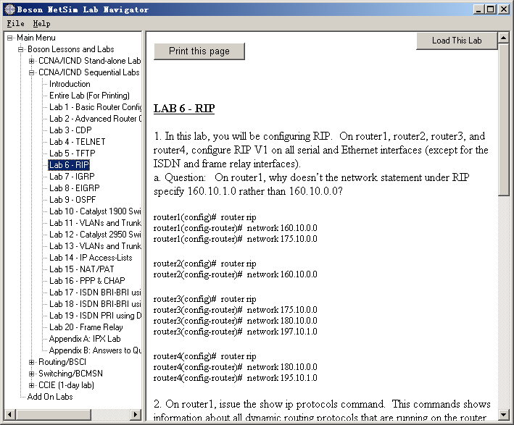
Lab Navigator
实验六 网络安全实验（综合性实验，4学时）
实验目的：
了解Windows 2000 Sever认证服务的原理，通过建立独立证书机构及web站点证书服务的使用，理解Web站点证书的设置及如何实现安全访问，掌握Windows 2000 Server上假设安全服务器的方法。具体要求如下：
（1）进行IIS和CA的安装，在服务器上建立起证书服务和WWW服务。
（2）在服务器上建立站点公钥，同时向已认证的认证机构CA申请站点证书，用以在WWW服务器上建立Web证书。
（3）CA收到发送来的证书申请后，进行站点证书的颁发。然后WWW服务器下载站点证书，并安装此站点证书，来设置站点的安全性。
- 客户机向WWW服务器申请客户证书，并通过SSL来访问此WWW服务器。
实验环境：
两台计算机，一台配置CA和IIS服务器，一台做客户机。操作系统均安装Windows 2000 Server。
实验内容：
Windows 2000 Server上的证书服务（Certificate Server）是通过证书颁发机构CA提供，证书服务为使用公钥技术的软件安全系统中所用证书的颁发和管理提供了可自定义的服务，主要功能是创建证书颁发机构（CA），它负责接受证书申请、验证申请中的信息和申请者的身份、颁发证书、吊销证书以及发布证书吊销列表（CRL）。Internet信息服务IIS（Internet Information Server）可以很方便地为信息应用程序和通讯创建功能强大的平台。
因为服务器兼作WWW服务器和认证机构，故IIS与CA的安装程序不能对调或同时安装，否则，在IIS管理界面上的“默认Web站点”就无法自动加入认证虚拟目录CerSrv，无法进行IIS上证书的配置，因此必须在安装完IIS后再进行CA证书的安装。
- 安装IIS
- 安装CA
- 产生站点公钥
- 申请站点证书
- 颁发站点证书
- 下载站点证书
- 安装站点证书
- 设置站点安全性
- 申请客户证书
四、学时分配表
项 目 | 实验性质 | 学 时
实验一 | 验证性实验 | 2
实验二 | 验证性实验 | 2
实验三 | 设计性实验 | 2
实验四 | 设计性实验 | 4
实验五 | 综合性实验 | 4
实验六 | 验证性实验 | 4

五、推荐实验教材和教学参考书
- 推荐实验教材：
王建珍等，计算机网络应用基础实验指导，人民邮电出版社，2004
李名世，计算机网络实验教程，机械工业出版社，2003
- 教学参考书：
[1] 《Computer Networks》Fourth Edition, Andrew S.Tanenbaum清华大学出版社
[2] 白成林. 计算机通信网络技术及应用，人民邮电出版社，2004

大纲制订人：刘晓梅
大纲审定人：陈洁
校 对：王彦军
制订日期：2005年5月

